Познакомимся с требованиями к знаниям и практическим умениям и навыкам, необходимым будущему первокласснику
Общая эрудиция
Первоклассник должен иметь знания и представления об окружающем мире: временах года (их признаках), о растительном и животном мире, о быте людей (одежда, обувь, посуда, техника), знания о правилах поведения, о правилах дорожного движения.
Математические знания.
Ребенок должен знать:
- цифры и знаки «+» и «-»;
- смежные числа в пределах 10 «соседи числа»;
- количественный состав чисел в пределах 10 (состав числа);
- знать простейшие геометрические фигуры.
Ребенок должен уметь:
- читать числа до 20;
- считать до 20 (прямой и обратный счет);
- решать арифметические задачи в одно действие на сложение и вычитание;
- ориентироваться на листе бумаги, понимать выражение «длина в одну тетрадную клеточку»;
-решать примеры в пределах 10 (или 20);
- пользоваться часами без секундной стрелки.
Требования к уровню устной грамотности.
Ребенок должен знать:
алфавит;
средства интонационной выразительности (повышение и понижение голоса);
-ряд стихов, потешек, загадок, считалок.
Ребенок должен уметь:
- проводить звуковой анализ несложных слов, последовательно выделяя и называя все звуки в слове;
- различать и называть гласные и согласные, твердые и мягкие звуки;
- выделять ударение в словах;
- устно пересказать то, что только что прочитали (осознанность текста);
-обводить и списывать (срисовывать) печатные буквы и слова.
Речь как показатель готовности к школьному обучению (требования, предъявляемые к речи):
- ясное произношение всех звуков родного языка;
- умение ребенка говорить, меняя динамику , тихо – громко – тихо, меняя темп речи: быстро – медленно – быстро;
- использовать в речи средства интонационной выразительности, уметь выразительно рассказать стихотворение;
-должен быть сформирован уровень культуры речевого общения;
- должен уметь разговаривать, глядя собеседнику в глаза, не прерывать без извинения двух говорящих людей;
- ребенок должен уметь вести диалог, логично, без лишних повторов, перескоков и длительных пауз рассказывать сказки, рассказы;
-уметь объяснять своими словами смысл пословицы, стихотворения.
Требования к уровню грамматических навыков:
- развитие мелкой моторики пальцев рук;
- умение создавать напряжение и расслабление в мышцах руки и кисти;
- умение правильно держать руку, карандаш, кисть.
Требования к уровню развития мышления и воображения:
- умение выполнять действие классификация;
- умение давать определение знакомого понятия через род и видовое различие;
- умение строить простейшие умозаключения.

Уважаемые родители!
Детский сад и школа дает ребенку очень многое, но все исходные жизненные установки ребенок получает в семье. Известно, что от родителей зависит очень многое: вся учебно-воспитательная деятельность не будет иметь успеха без тесных контактов с родителями.
Именно Вы должны стать для детей лучшими помощниками, заинтересованными союзниками, доброжелательными участниками единого педагогического процесса.

Желаем Вам Успех

Старший дошкольный возраст (6-ти – 7 лет) характеризуется как период существенных изменений в организме ребенка и является определенным этапом созревания организма. В этот период идет интенсивное развитие и совершенствование опорно-двигательной и сердечно-сосудистой систем организма, развитие мелких мышц, развитие и дифференцировка различных отделов центральной нервной системы.
Характерной особенностью данного возраста является так же развитие познавательных и мыслительных психических процессов: внимания, мышления, воображения, памяти, речи.
Внимание. Если на протяжении дошкольного детства преобладающим у ребенка является непроизвольное внимание, то к концу дошкольного возраста начинает развиваться произвольное внимание. Когда ребенок начинает его сознательно направлять и удерживать на определенных предметах и объектах.
Память. К концу дошкольного возраста происходит развитие произвольной зрительной и слуховой памяти. Память начинает играть ведущую роль в организации психических процессов.
Развитие мышления. К концу дошкольного возраста более высокого уровня достигает развитие наглядно-образного мышления и начинает развиваться логическое мышление, что способствует формированию способности ребенка

выделять существенные свойства и признаки предметов окружающего мира, формированию способности сравнения, обобщения, классификации.
Развитие воображения. К концу дошкольного возраста идет развитие творческого воображения, этому способствуют различные игры, неожиданные ассоциации, яркость и конкретность представляемых образов и впечатлений.
Важной составной частью психологической готовности к обучению является -эмоционально-волевая готовность, которая включает сформированность определенных навыков умения управлять своим поведением, эмоциональную устойчивость, сформированность навыков произвольной регуляции внимания. Учебная деятельность предполагает необходимый уровень развития умственной активности, умение преодолевать трудности и выполнять определенные требования учителя.
Волевая готовность включает -сформированность следующих компонентов волевого действия: способность ставить цель, принимать решения, намечать внутренний план действия, выполнять его, проявлять определенное волевое усилие в случае необходимости преодоления препятствия, способность оценивать результат своего действия.
Сформированность компонентов волевого действия является основой для развития навыков волевой поведенческой саморегуляции, которые необходимы для успешной учебной деятельности..

Муниципальное бюджетное дошкольное образовательное учреждение детский сад комбинированного вида «Алёнушка»

Буклет для родителей

« Психологическая готовность ребенка к школьному обучению»

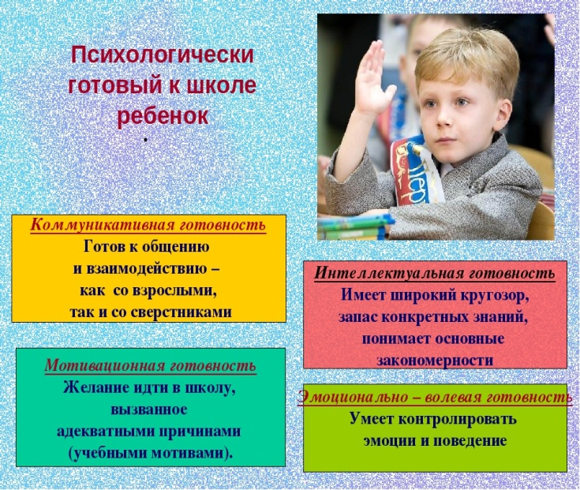
Педагог – психолог : О.И. Чернец

с.Куйбышево
феврарь2020

